# 驾校信息管理系统可行性研究报告

### 一、引言

1.1目的：

据现有资料统计，从2020年开始，车辆拥有量正在逐年提升，车已经成为生活中的必需品。随着人们生活的提高和生活的需要，参加驾驶证考试的社会人员逐年增加，同时在校学生参与驾照考试的人也在增多。但是对于日益增加的驾考人员数量，不少驾校采取一些用于对付考试的方法来教导学生通过考试，学员拿到驾照后不会开车的情况时常出现。而对于学员这庞大的信息量，驾校对学生信息的管理，驾校老师的招聘和学生驾考信息的报考，通知，查询等等都需要相应的管理系统来提高管理工作的效率。因此，一个驾校信息管理系统的开发是迫切需要的，一来做到信息的规范管理，科学统计和快速查询，二来以减少管理方面的工作量。

1.2 背景：

　　待开发的软件系统的名称：驾校信息管理系统；

团队成员：陈盼、王一坤、杨飞、谢云风、田文博、曾慧、黄维、阳健；

　　用户：社会各层学员，教练及驾校管理员；

1.3 专门术语

　 学生信息管理：学员信息（包括 身份证号，年龄，性别，家庭住址，电话等）

　 教练信息管理：教练信息（包括 身份证号，年龄，性别，家庭住址，电话等）

学生报名考试管理：（包括学员姓名 身份证号 年龄 性别 电话等）

　 查询成绩管理：（包括学员姓名 身份证号 年龄 性别 电话 考试科目及成绩等）

SQL：结构化查询语言。structured query language。

1.4参考资料

　　[1]《软件工程概论》（第三版）郑人杰 马素霞等编著.

　　[2] Java2实用教程（题库+微课视频版）耿祥义 张跃平编著.

### 二、可行性研究的前提

2.1功能

　　学生报名及信息管理，教练信息管理，车辆信息管理，安排练车时间，报名考试安排，查询成绩等，评价教练、车辆；

性能：管理员可以查看学员信息及成绩，管理员可以修改查看教练、车辆信息；

输出：输出信息，教练、车辆信息，学生对教练、车辆的评价；

输入：学生信息、成绩；

在安全与保密方面的要求：用户信息只有用户自己和管理员有可见与修改的权力；

2.2目标

a.可减少人力与物力、财力等方面的支出；

　　b.提高驾校管理的效率；

　　c.提高学员通过率。

　　d.加强教学力度

2.3条件

a.所建议系统的运行寿命的最小值:4年；

　　b.经费来源：企业自费；

　　c.硬件条件：学校的机房设备和网络设备；

　　d.运行环境：Windows10以上系统；

　　e.开发环境：IDEA；

　　f.可利用的信息和资源：学员信息管理系统；

　　g.系统投入使用的最晚时间：2023年5月1号。

2.4进行可行性研究的方法

本次可行性研究主要通过调查研究法。对吉首大学张家界学院学生情况做了调查，为了提高驾校管理的效率，以减少不必要的人力物力消耗。

2.5评价尺度

开发费用：开发经费预定在10000元；

各项功能的优先次序：满足管理员和一般用户的使用；

开发时间：在一个月内完成开发和测试工作；

使用中的难易程度：尽量从简，方便使用。

### 对现有系统的分析

3.1处理流程和数据流程

3.2工作负荷

朝九晚五，周末双休，加班补贴，极大的减少了人员的工作量。

3.3费用支出

暂无。（相较于旧系统的维护成本更低）

3.4人员

暂无。

3.5设备

版本在Window10以上的电脑一台。

3.6局限性

　　设备处理能力不足，开发资金不足，程序运行时间过慢，系统数据量大，处理功能不够没有一个专业的系统管理来维护日常使用，使得驾校管理工作比较困难和复杂，人力物力消耗大，资源浪费严重。

### 四、所建议的系统

4.1对所建议系统的说明

驾校管理系统是信息管理系统，通过计算机管理学员基本的信息与日常事务，通过强大的查询，更新和删除来提高办事效率，编程软件：IDEA。

4.2处理流程和数据流程

登记报名、查询、选择教练、选择练习时间、选择报考时间、考试、成绩查询。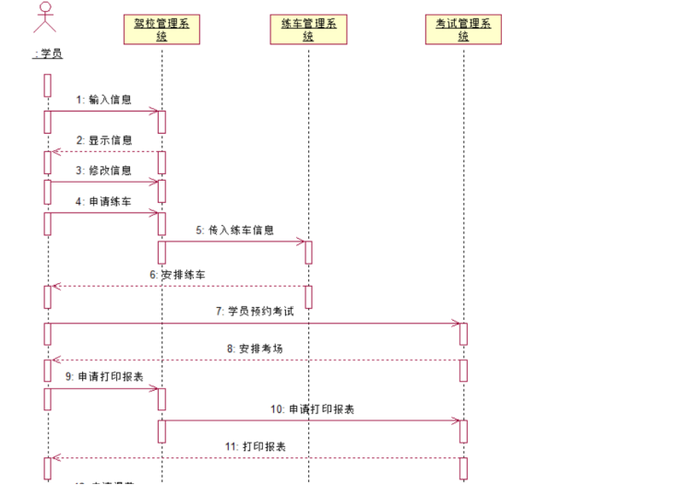

4.3改进之处  
　　a.实时更新学员信息，提高管理人员效率；  
　　b.加强用户信息安全管理。

4.4影响  
　　4.4.1对设备的影响

　　　　暂无。

4.4.2对软件的影响

　　　　必须保证操作系统在Windows7以上版本的电脑上运行，以适应驾校管理系统的需求。

4.4.3对用户单位机构的影响

　　　　管理员要求掌握一定的计算机知识。

4.4.4对系统运行过程的影响

　　a.用户的操作规程： 提供个人信息；  
　　b.运行中心的操作规程：通过身份证号等各种途径来查询已报名学员信息；  
　　c.运行中心与用户之间的关系：通过学生身份证号可以查询学生的详细信息；  
　　d.源数据的处理：源数据保存在数据库中，可随机进行查询；  
　　e.对数据保存的要求，对数据存储、恢复的处理：安全性、完整性、正确性；  
　　f.输出报告的处理过程、存储媒体和调度方法：每周打印报表管理人员进行核验检查；  
　　g.系统失效的后果及恢复的处理办法：重启系统。  
4.4.5对开发的影响

　　a.用户需进行的工作：输入个人信息；  
　　b.为了建立一个数据库所要求的数据资源：使用IDEA完成对数据库的建设、更新、查询与删除工作；  
　　c.为了开发和测验所建议系统而需要的计算机资源：系统打包，能够异地发布，完成在系统Windows7以上的电脑上进行测试工作；  
　　d.所涉及的保密与安全问题：系统对管理员权限进行相应的设置，防止非法登录。  
4.4.6对地点和设施的影响

　　学校的教学机房。

4.4.7对经费开支的影响

　　软件的开发成本并不大，其他的投入也只是电脑。由于学校的电脑已经普及，所运行已经达到了要求，无需重新开发建设，所以系统开发、运行所需的费用是比较低的。

4.5局限性  
　　由于第一次做比较正规的开发，所以难免还有些地方有所遗漏。

4.6技术条件方面的可行性  
　　a.利用现有的技术，该系统的功能够实现；  
　 b.对开发人员都已经过将近两年的学习，拥有一定的经验和基础；  
　 c.在规定的期限内，本系统的开发能够完成。

### 五、经济可行性分析

虽然新系统在初始投资较大，但可以采用一定的分担方式，交通部门、车管

部门和驾校各分担一.部分。另外，可以适当提高驾校报名费用，因为新系统可以

避免驾校之间恶意竞争带来的降价措施。而且随着中国入世.汽车关税的逐渐降

低和人民生活水平的日益提高，商业用车及私家车辆的数量大幅度增长，掌握驾

驶技术的目的也由原先的“谋生手段”转变为“立足于社会所必备的技术”，所

以适当的加价也不会导致人员的流失。

### 六、技术可行性分析

本系统的开发用到的技术是数据库，它们具有可靠性、可伸缩性、可用性可管理性、语言结构简洁，功能强大等特点，因此，在技术方面，优秀的开发平台和开发语言为整个系统提供了强有力的保证，为系统的顺利开发提供了技术保证。

为避免出现系统与原有网络平台不兼容的情况出现，在安装此系统之前得首先改造驾校管理流程，本系统的运行环境要求 windows 操作平台+Net4.5环境。系统运行环境对驾校是有一定要求的，必须在运行安装环境达到相关要求之后才能使用本驾校管理系统。绝大部分驾校配有内部网络平台，主要是针对员工调度指挥的，现接入驾校管理系统，不需要对物理设备进行大的改造，只要在网络平台上进行设置后就能满足系统运行环境。

随着现在社会科技的发展和进步，计算机在今天已应用于社会的各个领域，驾校管理系统就是其中之一。除此之外，驾校管理系统的面向对象化思想设计使系统简便易行没有很强专业技术也可以很容易进行操作，系统支持环境广泛、普遍，在技术上具有可行性。这也是任何一个行业发展的必然趋势，将人从简单重复性的工作中解放出来，节省出人力资源以从事其他重要的工作。系统开发过程中，界面会尽量做得人性化，易于大众群体的操作，使用户不必进行相关培训就能熟悉掌握操作流程。操作人员在使用开发出来的系统过程中会感受到系统的简单和高效，方便对其进行使用和维护。

综上所述，驾校管理信息系统有利于实现驾校的现代化管理。

### 七、操作可行性分析

以前使用的驾校信息管理系统的使用环境比较复杂，若使用者进行了错误的操作，将会对系统中的信息管理造成很多不必要的麻烦，甚至直接造成经济损失。现在本操作系统操作简单，界面简洁明了，方便用户报名，报考，预约教练车，查询，评价，方也便教练查看学员信息和约车时间，业绩，简化了管理人员管理系统。

从操作可行性分析，我们设计的驾校信息管理系统可以应用。

### 八、社会因素可行性分析

8.1法律方面的可行性

本系统没有签订任何合同，不存在合同责任。所用的东西都是自己的或者公共的，也没有挪用别人的成果，不存在侵犯专利权版权等问题。

8.2使用方面的可行性

使用可行性来看，我们设计的驾校信息管理系统可以应用，对此，我们认为，该系统具有相当的可行性，大大方便了报名、报考、查询等操作。学生、管理人员都可以使用，软件界面简洁，清晰明了。

### 九、结论意见

综合上述对该系统各个方面详细且具体的分析，该项目是可以进行开发的。